ゴール　　二枚の写真を見て、物語を書こう。

○次の二枚の写真をもとに想像を広げて、お話を作りましょう。

書

１４②

物語を作ってみよう！

年 　 組

|  |  |  |  |  |  |  |  |  |
| --- | --- | --- | --- | --- | --- | --- | --- | --- |
|  |  |  |  |  |  |  |  |  |

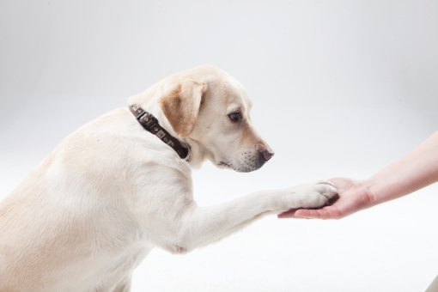

ふりかえり

・写真を見て、登場人物など、場面の設定を考えることができた。　　（　　　）

・オリジナルのお話を作ることができた。　　　　　　　　　　　　　　　　　　（　　　）

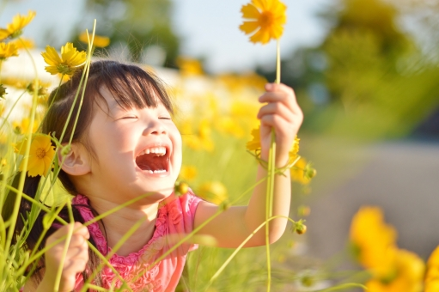

すてきな文や

いつのお話？

何が起こる？

登場人物の名前は？

キャッチコピー

　広告を見る人に、一番に見てほしいことば。大きな、目立つ字でかく。

書・14　絵を見て物語を書く。

ゴール　　二枚の写真を見て、物語を書こう。

○次の二枚の写真をもとに想像を広げて、お話を作りましょう。

書

１４②

物語を作ってみよう！

解　答　例

|  |  |  |  |  |  |  |  |  |
| --- | --- | --- | --- | --- | --- | --- | --- | --- |
| することにしました。二人は、お花畑にいた子犬に「はな」と名前を付けました。 | おばあちゃんも、ミキと同じく、とても子犬を気に入り、二人で子犬のお世話を | できず、その真っ白の子犬を連れて、おばあちゃんのおうちへ向かいました。 | とても小さく真っ白な子犬がいました。ミキは、このまま子犬を置いて帰ることが | すると、足下に小さな箱が落ちているのに気づきました。中をのぞきこむと、 | そう思って、ミキはお花にみとれていました。 | 思わず、階段をかけおり、公園に入っていきました。「この花めっちゃきれいやなぁ。」 | ふと公園の方に目を向けると、そこには、黄色い花が一面に咲いていました。ミキは | 夏の終わりのある日のことでした。ミキが、おばあちゃんの家に行くとちゅう、 |



ふりかえり

・写真を見て、登場人物など、場面の設定を考えることができた。　　（　　　）

・オリジナルのお話を作ることができた。　　　　　　　　　　　　　　　　　　（　　　）



すてきな文や

いつのお話？　　今年の夏

何が起こる？

　公園で、捨てられていた子犬と出会い、育てる。

登場人物の名前は？　　犬…はな

　　　　　　　　　　　　　　　女の子…ミキ

キャッチコピー

　広告を見る人に、一番に見てほしいことば。大きな、目立つ字でかく。

書・14　絵を見て物語を書く。